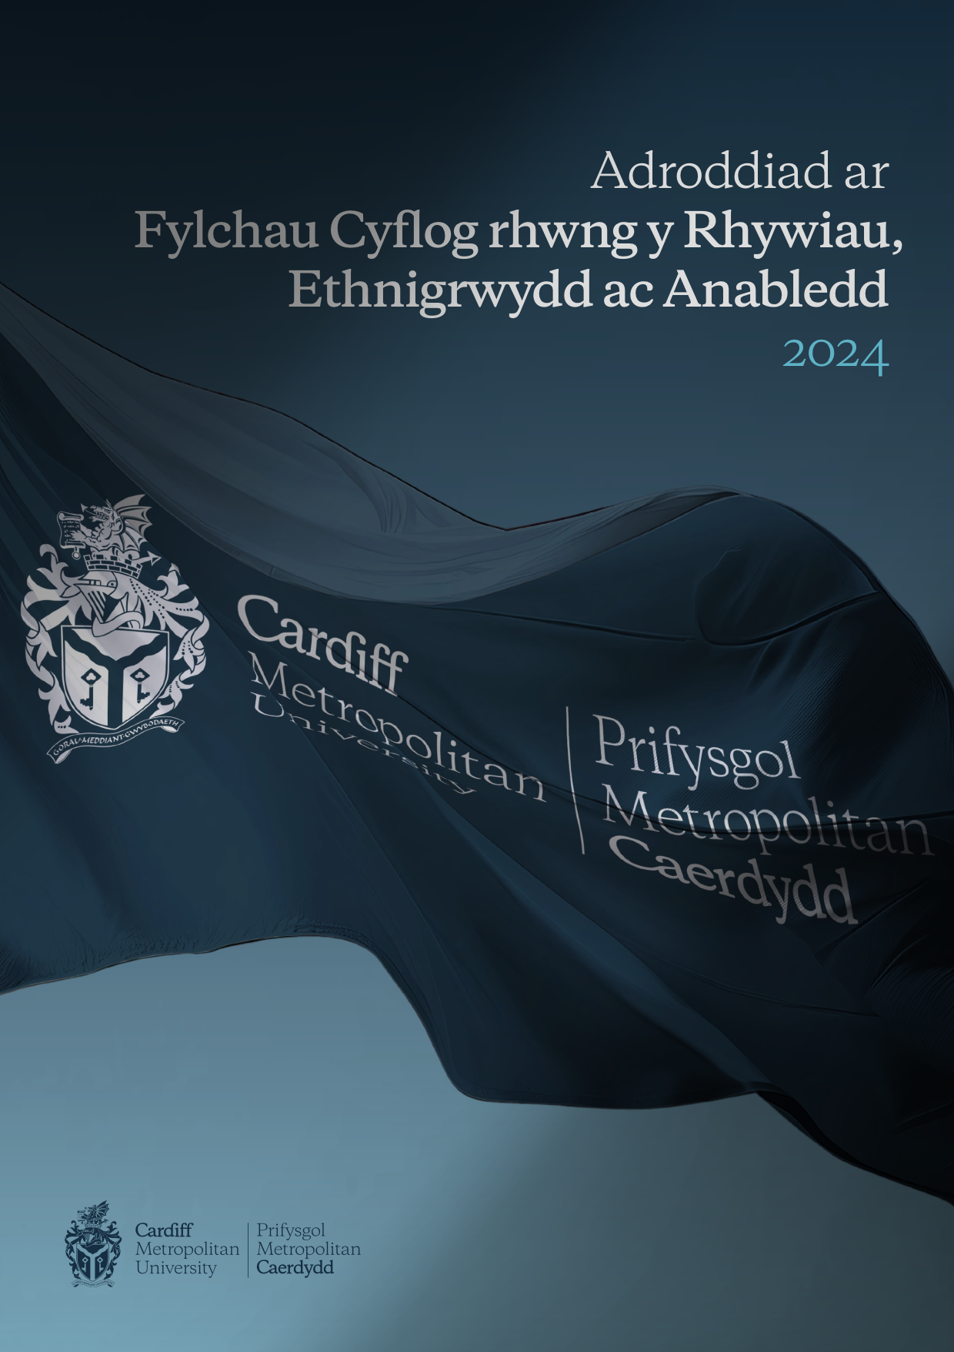

Croeso



Mae’r adroddiad hwn yn cynnwys canlyniadau dadansoddiad Prifysgol Metropolitan Caerdydd o’r bylchau cyflog rhwng y rhywiau, ethnigrwydd ac anabledd yn 2024. Mae'r adroddiad yn adlewyrchu gwerthoedd ac uchelgeisiau strategol y Brifysgol, fel y dangosir yn y Strategaeth newydd 2030. Mae’r ddogfen yn amlinellu'r camau a gymerwyd eisoes i fynd i'r afael â'r bylchau cyflog, a chamau gweithredu pellach ar gyfer y dyfodol.

Mae Met Caerdydd yn gyflogwr Cyflog Byw Gwirioneddol ac mae’n parhau i fod yn ymrwymedig i dalu ei staff yn unol â chyfraddau’r Cyflog Byw Gwirioneddol. Rydym yn cynnig trefniadau gweithio hyblyg da ar gyfer ein pobl, y gwyddom o'n harolygon staff eu bod yn uchel eu parch. Mae ein hymrwymiad i ddatblygu gweithwyr yn cael ei adlewyrchu yn y cyfleoedd dysgu rheolaidd rydym yn darparu, gan gynnwys rhaglenni datblygu arweinyddiaeth, mentora a hyfforddi, a datblygu sgiliau. Mae’r cyfleoedd hyn yn cynnwys mentrau sydd wedi’u teilwra i grwpiau penodol sy’n cael eu tangynrychioli mewn rhannau o’n prifysgol ac sydd wedi’u cynllunio i sicrhau bod gan bawb y cymorth cywir i symud ymlaen yn eu gyrfa.

Gan adeiladu ar y seiliau a osodwyd gan ein cynllun blaenorol, bydd ein Cynllun Cydraddoldeb Strategol 2024-28 yn herio’r Brifysgol ar draws pob maes a gweithgaredd, gan osod cydraddoldeb, amrywiaeth a chynhwysiant yn ganolog iddo. Ein nod yw bod yn fan lle mae holl aelodau ein cymuned yn teimlo bod croeso iddynt ac yn cael eu cynnwys er mwyn cyflawni eu potensial.

Mae cyhoeddi ein Hadroddiad ar Fylchau Cyflog rhwng y Rhywiau, Ethnigrwydd ac Anabledd 2024 yn elfen bwysig o’n gwaith ar gynhwysiant ac mae cau’r holl fylchau cyflog yn gyfan gwbl yn parhau’n flaenoriaeth ac yn ymrwymiad parhaus.


Yr Athro Rachael Langford
Llywydd ac Is-Ganghellor

Rhagymadrodd

Fel rhan o ofynion statudol o dan Ddeddf Cydraddoldeb 2010, rydym yn adrodd ar ein dadansoddiad blynyddol o’r bwlch cyflog rhwng y rhywiau ym Mhrifysgol Metropolitan Caerdydd.

Yn ogystal, am y drydedd flwyddyn yn olynol rydym yn adrodd ar ganlyniadau dadansoddiad Bwlch Cyflog Ethnigrwydd a Bwlch Cyflog Anabledd y Brifysgol ac am yr eildro yn ystyried data croestoriad.

Rydym yn paratoi’r adroddiad hwn fel rhan o’n hymrwymiad i gydraddoldeb, amrywiaeth a chynhwysiant fel ein bod yn deall ac yn monitro ein sefyllfa ac yn nodi camau i’w cymryd, ni waeth a yw’n ofyniad statudol ai peidio.

Ein data demograffig:

Mae’r data isod yn rhoi dadansoddiad o ddemograffeg staff yn ôl rhyw, ethnigrwydd ac anabledd ym mis Mawrth 2024.

Tabl 1: Demograffeg Staff yn ôl Rhyw
Rhyw | Staff (Mawrth 2024) |  | Meincnod Cyfrifiad 2021
Rhyw | N | % | %
Gwryw | 809 | 42 | 49
Benyw | 1133 | 58 | 51

Tabl 2: Demograffeg Staff yn ôl Ethnigrwydd
Ethnigrwydd | Staff (Mawrth 2024) |  | Meincnod Cyfrifiad 2021
Ethnigrwydd | N | % | %
Gwyn | 1647 | 84 | 82
Du, Asiaidd a Lleiafrifoedd Ethnig (BAME) | 243 | 13 | 18
Anhysbys | 52 | 3 | -

Tabl 3: Demograffeg Staff yn ôl Anabledd
Anabledd | Staff (Mawrth 2024) |  | Meincnod Cyfrifiad 2021
Anabledd | N | % | %
Dim Anabledd | 1488 | 77 | 82
Anabledd | 155 | 8 | 18
Anhysbys | 299 | 15 | -

Diffiniadau

Beth yw Cyflog Cyfartal?

Mae cyflog cyfartal yn edrych ar y gwahaniaethau cyflog rhwng dynion a merched sy'n cyflawni'r un swyddi, swyddi tebyg neu waith o werth cyfartal. Mae Met Caerdydd yn cefnogi’r egwyddor o gyflog cyfartal am waith o werth cyfartal ac mae ei systemau, ei harferion a’i pholisïau yn seiliedig ar yr egwyddorion hyn.

Beth yw'r Bwlch Cyflog?

Y bwlch cyflog rhwng y rhywiau yw’r gwahaniaeth canrannol yng nghyfradd cyflog fesul awr cyfartalog gweithwyr gwrywaidd a benywaidd. Rydym wedi cyhoeddi ein niferoedd yn unol â’r canllawiau adrodd ar y bwlch cyflog rhwng y rhywiau.

Y bwlch cyflog ethnigrwydd yw'r gwahaniaeth canrannol yng nghyfradd cyflog cyfartalog fesul awr gweithwyr gwyn a du, Asiaidd a lleiafrifoedd ethnig. Rydym yn cyfrifo ein bwlch cyflog ethnigrwydd gan ddefnyddio’r un fethodoleg a nodir yn rheoliadau’r llywodraeth ar gyfer cyfrifo ein bwlch cyflog rhwng y rhywiau

Y bwlch cyflog anabledd yw’r gwahaniaeth canrannol yng nghyfradd cyflog fesul awr cyfartalog gweithwyr ag anabledd a’r rhai nad oes ganddynt anabledd. Rydym yn cyfrifo ein bwlch cyflog anabledd gan ddefnyddio’r un fethodoleg a nodir yn rheoliadau’r llywodraeth ar gyfer cyfrifo ein bwlch cyflog rhwng y rhywiau

Cymedr a Chanolrif

Mae'r cymedr a'r canolrif yn fesurau o duedd ganolog o fewn setiau data, a ddefnyddir fel safon diwydiant i ddadansoddi bylchau cyflog.

Cymedr- mae'r cymedr (cyfartaledd) yn golygu adio tâl neu fonysau staff ynghyd ac yna rhannu â chyfanswm y staff.

Canolrif – y canolrif yw gwerth canol yr holl gyfraddau fesul awr pan gânt eu rhestru. Dyna’r swm a delir i staff yng nghanol y rhestr, os yw staff wedi’u rhestru yn nhrefn tâl neu fonws. Edrychwn ar y canolrif gan ei fod yn cael ei effeithio llai gan niferoedd ar ben uchaf yr ystod cyflog.

Bwlch Cyflog rhwng y Rhywiau

Cynrychiolaeth Rhywedd ym Mhrifysgol Metropolitan Caerdydd (Mawrth 2024)

Ar 31 Mawrth 2024, roedd y Brifysgol yn cyflogi 1942 o staff fel y'u diffinnir gan y canllawiau adrodd ar y Bwlch Cyflog rhwng y Rhywiau*, gyda 58.3% ohonynt yn Fenywod a 41.7% yn Ddynion.

Bwlch Cyflog rhwng y Rhywiau Metropolitan Caerdydd 2024
Mae’r bwlch cyflog rhwng y rhywiau yn dangos y gwahaniaeth yn y cyflog cyfartalog rhwng dynion a menywod yn y gweithlu. Mae bwlch cyflog rhwng y rhywiau yn cael ei greu, er enghraifft, pan fydd mwy o ddynion na menywod yn cael eu cyflogi mewn rolau uwch neu fwy o fenywod na dynion yn cael eu cyflogi mewn rolau cyflog is.

Bwlch Cyflog Cymedrig rhwng y Rhywiau
Y bwlch cyflog cymedrig yw’r gwahaniaeth rhwng enillion cyfartalog fesul awr dynion a menywod.
Tabl 4: Bwlch Cyflog Cymedrig Rhwng y Rhywiau Dros Amser
 | 31/03/2020 | 31/03/2021 | 31/03/2022 | 31/03/2023 | 31/03/2024
Bwlch Cyflog Cymedrig (%) | 11.25 | 11.23 | 11.31 | 9.98 | 7.78

- Ein bwlch cyflog cymedrig rhwng y rhywiau yw 7.78% o blaid dynion.
- Mae’r bwlch cyflog cymedrig rhwng y rhywiau wedi gostwng 2.2% ers 2023

Mae'r bwlch Cymedrig wedi lleihau oherwydd bod 25% o'r holl ferched sy'n dechrau yn y chwartel canol uchaf neu'r chwartel canol uchaf, sydd wedi gwrthbwyso dechreuwyr newydd yn y Chwartel isaf. Mae'r twf o 50% yn y boblogaeth wrywod yn y chwartel isaf hefyd yn ffactor sy'n cyfrannu at y gwahaniaeth cymedrig.
Ym Met Caerdydd, mae ein bwlch cyflog yn cael ei achosi gan or-gynrychiolaeth o fenywod ar ein graddau is, sydd wedi arwain at enillion cyfartalog fesul awr menywod i fod yn is nag enillion dynion. Roedd presenoldeb dwy swydd wag uwch reolwyr ar gyfer rolau a ddaliwyd yn flaenorol gan fenywod wedi dylanwadu’n negyddol ar y bwlch cyflog cymedrig yn 2024.
Bwlch Cyflog Canolrifol rhwng y Rhywiau

Y bwlch cyflog canolrifol yw’r gwahaniaeth rhwng y pwyntiau canol yn ystod enillion fesul awr dynion a menywod.

Tabl 4: Bwlch Cyflog Canolrifol Rhwng y Rhywiau Dros Amser
 | 31/03/2020 | 31/03/2021 | 31/03/2022 | 31/03/2023 | 31/03/2024
Bwlch Cyflog Canolrifol (%) | 14.24 | 8.47 | 8.42 | 6.87 | 11.04

- Ein bwlch cyflog canolrif rhwng y rhywiau yw 11.04%
- Mae’r bwlch cyflog cymedrig rhwng y rhywiau wedi cynyddu 4.17% ers 2023

Er y bu cynnydd o 31% yng nghynrychiolaeth menywod yn y chwartel uchaf, bu cynnydd hefyd o 26% yng nghynrychiolaeth menywod yn y chwartel canol isaf a chynnydd o 14% yng nghynrychiolaeth menywod yn y chwartel isaf.
Mae’r cynnydd ystyrlon yn y Canolrif yn cael ei briodoli i’r twf yn y boblogaeth, gyda 239 o staff benywaidd ychwanegol a 156 o staff gwrywaidd yn y boblogaeth eleni. Mae staff benywaidd yn cyfrif am 62.96% o'r chwartel isaf a 64.4% o'r chwartel canol isaf sydd wedi gostwng y gyfradd ganolrif fesul awr o £21.42 y llynedd i £20.38 ym mhoblogaeth eleni. Mae cyfradd ganolrif fesul awr dynion hefyd wedi gostwng o £23 i £22.91 eleni.

Mae’r cynnydd yn y boblogaeth o 395 rhwng 2023 a 2024 i’w briodoli i dwf yn nifer y staff craidd, ynghyd â phresenoldeb niferoedd uwch o Diwtoriaid Cyswllt a staff Achlysurol. Yn 2023, roedd dau aelod o staff ar gontractau achlysurol a thri Thiwtor Cyswllt yn bresennol yn y dadansoddiad bwlch cyflog. Yn 2024 mae 211 o staff ar gontractau achlysurol ac 84 o Diwtoriaid Cyswllt yn bresennol, sy’n gynnydd o 290. O'r 295 yn nadansoddiad eleni, mae 112 (38%) yn ddynion a 183 (62%) yn ferched. Er gwaethaf dyddiadau ciplun cyson o flwyddyn i flwyddyn, mae’r grŵp hwn o staff yn cael eu talu mewn ôl-daliadau felly gall presenoldeb yn y dadansoddiad Bwlch Cyflog rhwng y Rhywiau amrywio yn seiliedig ar ddyddiad cyflwyno’r taflenni amser tâl ac a oes gwaith wedi’i wneud yn y cyfnod tâl adrodd.
Adlewyrchir yr uchod yn y data chwartel yn ffigurau 3 a 4. Mae nifer y dynion wedi cynyddu 23% ers y dyddiad casglu blaenorol, fodd bynnag roedd y cyfrif staff benywaidd yn dangos twf o 27% ar y boblogaeth flaenorol. Roedd y twf mwyaf yn y chwartel gan staff benywaidd yn y chwartel canol isaf gyda chynnydd o 83 o staff, roedd yr ail faes twf mwyaf yn y chwartel uchaf gyda chynnydd o 63 aelod staff. Ar gyfer staff gwrywaidd, roedd y cynnydd mwyaf yn nifer y staff yn y chwartel isaf gyda 60 o staff ychwanegol o gymharu â'r flwyddyn flaenorol, ac yna'r chwartel canol uchaf gyda 54 o staff ychwanegol.
Rhwng Ebrill 2023 a Mawrth 2024, rydym wedi recriwtio 230 o staff craidd, 98 yn ddynion a 132 yn fenywod.

Ffigur 1: Nifer yn ôl rhyw – Mawrth 2024

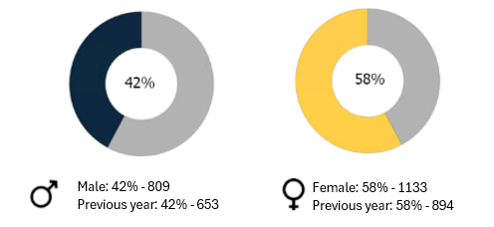

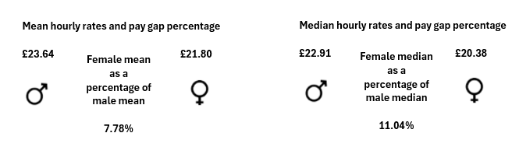
Ffigur 2: Cyfraddau cymedrig a chanolrif fesul awr a chanran bwlch cyflog

Bwlch Bonws rhwng y Rhywiau Prifysgol Metropolitan Caerdydd 2024

Tabl 5: Canran sy'n Derbyn Tâl Bonws yn ôl Rhyw Dros Amser
Bwlch Cyflog Bonws | 31/03/2020 | 31/03/2021 | 31/03/2022 | 31/03/2023 | 31/03/2024
Canran y Dynion sy'n Derbyn Tâl Bonws | 0.5 | 0.73 | 0.35 | 0 | 0
Canran y Merched sy'n Derbyn Tâl Bonws | 0.2 | 0.84 | 0.16 | 0 | 0

- Dyfarnwyd bonws i 0% o fenywod.
- Dyfarnwyd bonws i 0% o ddynion.

Tabl 6: Tâl Bonws Merched Dros Amser
Bwlch Cyflog Bonws | 31/03/2020 | 31/03/2021 | 31/03/2022 | 31/03/2023 | 31/03/2024
Canran Cymedrig Tâl Bonws Merched | 1.75 | 49.72 | 18.8 | 0 | 0
Canran Canolrif Tâl Bonws Merched | 0 | 84.05 | 0 | 0 | 0
- Y bwlch bonws cymedrig yw 0%.
- Y bwlch bonws canolrifol yw 0%.

Bu gostyngiad yn y bwlch cyflog bonws ers mis Mawrth 2021. Am nifer o flynyddoedd buom yn gweithredu cynllun bonws cytundebol ar gyfer rhan fach iawn o’n gweithlu sydd wedi effeithio ar y bwlch bonws rhwng y rhywiau. Nid yw'r cynllun hwn yn bodoli bellach sydd wedi cael effaith gadarnhaol ar y bwlch bonws rhwng y rhywiau ac am yr ail flwyddyn yn olynol mae hyn bellach yn 0%.

Tâl yn ôl Chwartel – Rhyw

Mae'r tablau isod yn dangos tâl fesul awr fesul chwartel ar gyfer y Brifysgol. Mae’n dangos bod cyfran uwch o fenywod ym mhob chwartel o gymharu â dynion. Fodd bynnag, mae cyfran y menywod yn y chwartelau canol ac isaf yn uwch na nifer y dynion ac mae hyn yn gyrru ein bwlch cyflog rhwng y rhywiau.

Ym Met Caerdydd rydym yn gweithredu model cyflog dilyniant cynyddrannol lle mae gweithwyr yn symud ymlaen bob blwyddyn drwy'r ystod cyflog nes iddynt gyrraedd y pwynt cyflog uchaf ar gyfer eu gradd. Mae hyn yn golygu y gall unigolion symud rhwng chwartelau heb unrhyw newid cytundebol.

Ffigur 3: Cyfrif pennau yn ôl chwartel - 2023
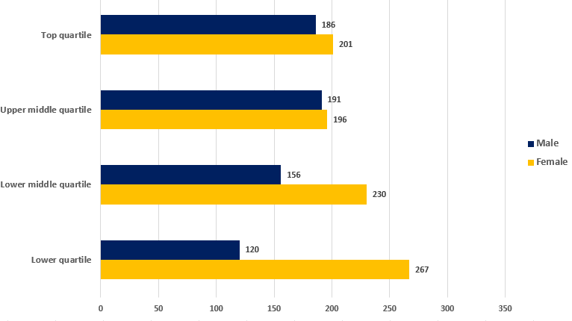

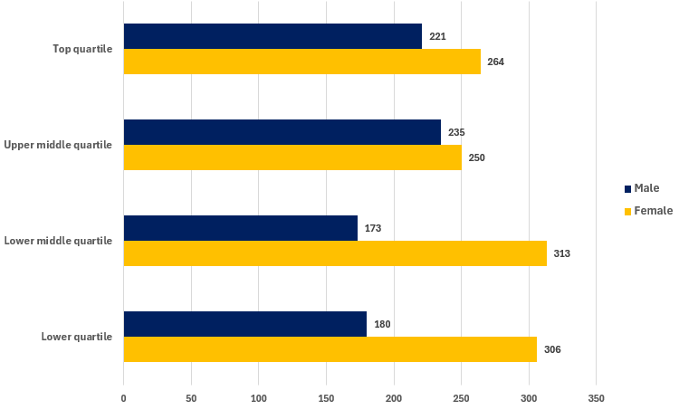
Ffigur 4: Cyfrif pennau yn ôl chwartel – 2024

Tabl 7: Chwarter Tâl Awr yn ôl Rhyw
Canran y dynion a’r menywod ym mhob chwarter tâl yr awr | 31/03/2020 | 31/03/2021 | 31/03/2022 | 31/03/2023 | 31/03/2024
Canran y Dynion yn y Chwartel Uchaf | 49.63 | 51.52 | 50.90 | 48.06 | 45.57
Canran y Menywod yn y Chwartel Uchaf | 50.37 | 48.48 | 49.10 | 51.94 | 54.43
Canran y Dynion yn y Chwartel Canol Uchaf | 47.32 | 44.42 | 44.5 | 49.35 | 48.45
Canran y Menywod yn y Chwartel Canol Uchaf | 52.68 | 55.58 | 55.5 | 50.65 | 51.55
Canran y Dynion yn Chwartel Canol Isaf | 34.05 | 36.61 | 39.9 | 40.41 | 35.6
Canran y Menywod yn y Chwartel Canol Isaf | 65.95 | 63.39 | 60.1 | 59.59 | 64.4
Canran y Dynion yn y Chwartel Isaf | 37.16 | 35.01 | 30.4 | 31.01 | 37.04
Canran y Menywod yn y Chwartel Isaf | 62.84 | 64.99

Bwlch Cyflog Ethnigrwydd

Rydym yn cyfrifo’r bwlch cyflog ethnigrwydd yn yr un ffordd ag y byddwn yn cyfrifo’r bwlch cyflog rhwng y rhywiau ac rydym yn defnyddio’r un pwynt casglu data ar 31 Mawrth 2024. Dyma’r drydedd flwyddyn yn olynol i ni gyhoeddi ein canfyddiadau.
Gall ein data ethnigrwydd gael ei ddylanwadu gan nifer o staff sydd wedi dewis peidio â datgelu’r wybodaeth hon yn wirfoddol. Bydd y Brifysgol yn parhau i archwilio ffyrdd o annog staff i ddatgelu'r wybodaeth hon wrth symud ymlaen.
Rydym yn cydnabod bod 'BAME' yn derm amherffaith sy'n cwmpasu poblogaeth hynod amrywiol na ellir ei diffinio fel un grŵp homogenaidd. At ddibenion adrodd ar ein bwlch cyflog ethnigrwydd, defnyddiwn y term BAME i wneud cymariaethau rhwng staff Du, Asiaidd a Lleiafrifoedd Ethnig a Gwyn.

Cynrychiolaeth Ethnigrwydd ym Mhrifysgol Metropolitan Caerdydd (Mawrth 2024)

Mae’r data isod yn seiliedig ar gyfran y staff a ddatganodd eu hethnigrwydd (97%).

Ffigur 5: Nifer yn ôl Ethnigrwydd – Mawrth 2024

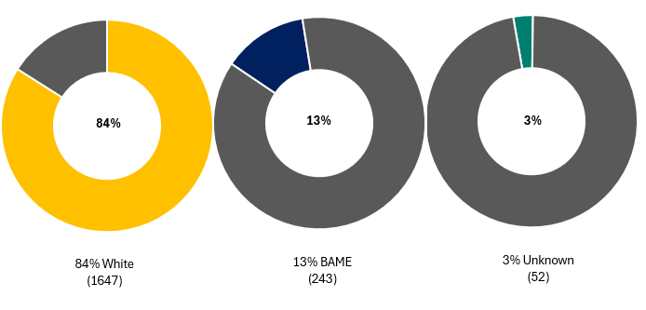

Bwlch Cyflog Ethnigrwydd Metropolitan Caerdydd 2024

Mae'r bwlch cyflog ethnigrwydd yn dangos y gwahaniaeth yn y cyflog cyfartalog rhwng staff Du, Asiaidd a Lleiafrifoedd Ethnig a gwyn. Mae bwlch cyflog ethnigrwydd yn cael ei greu, er enghraifft, pan fydd mwy o staff gwyn yn cael eu cyflogi mewn rolau uwch neu fwy o staff Du, Asiaidd a Lleiafrifoedd Ethnig na staff gwyn yn cael eu cyflogi mewn swyddi â chyflogau is.

Bwlch Cyflog Ethnigrwydd Cymedrig
Y bwlch cyflog cymedrig yw'r gwahaniaeth rhwng enillion cyfartalog fesul awr staff Du, Asiaidd a Lleiafrifoedd Ethnig a staff gwyn.

Tabl 7: Bwlch Cyflog Ethnigrwydd Cymedrig Dros Amser
 | 31/03/2022 | 31/03/2023 | 31/03/2024
Bwlch Cyflog Cymedrig (%) | -3.31 | -1.23 | 2.77

- Ein bwlch ethnigrwydd cymedrig yw 2.77% o blaid staff gwyn, sy’n newid o fod o blaid staff BAME yn 2023.
Er bod canran y staff BAME wedi cynyddu ychydig yn y chwartel uchaf, mae wedi gostwng yn y chwartel canol uchaf ac isaf ac wedi cynyddu ychydig o dan 5% yn y chwartel isaf. Mae'r cynnydd yn y bwlch cyflog cymedrig o blaid staff Gwyn i'w briodoli i'r twf hwn yn y chwartel isaf.

Bwlch Cyflog Ethnigrwydd Canolrifol
Y bwlch cyflog canolrif ethnigrwydd yw'r gwahaniaeth rhwng y pwyntiau canol yn ystod enillion fesul awr staff Du, Asiaidd a Lleiafrifoedd Ethnig a staff gwyn.

Tabl 8: Bwlch Cyflog Ethnigrwydd Canolrifol Dros Amser
 | 31/03/2022 | 31/03/2023 | 31/03/2024
Bwlch Cyflog Canolrifol (%) | -15.85 | -5.5 | -3.01

- Mae ein bwlch ethnigrwydd canolrifol yn 3.01% o blaid staff BAME ond mae wedi bod yn cau flwyddyn ar ôl blwyddyn.
Oherwydd y cynnydd o 395 yn y boblogaeth rhwng 2023 a 2024, bu twf yn nifer y staff ar draws pob chwartel.
Fel y dangosir yn ffigurau 6 a 7, mae cyfran y staff Gwyn wedi cynyddu yn y chwartelau canol uwch (2.99%) ac isaf (1.49%), tra’n gostwng yn y chwartel uchaf (-1.9%) ac isaf (-6.1%). Mae'r newid hwn yn y ddau chwartel canol wedi dylanwadu'n negyddol ar y canolrif.
Rhwng Ebrill 2023 a Mawrth 2024, rydym wedi recriwtio 230 o staff craidd, 42 BAME a 181 Gwyn.
Bwlch Bonws Ethnigrwydd Prifysgol Metropolitan Caerdydd 2024

Mae'r bwlch bonws ethnigrwydd yn parhau i fod yn 0% gan na thelir unrhyw fonysau.

Ethnigrwydd - Talu fesul chwartel
Ffigur 6: Cyfrif pennau yn ôl chwartel – 2023
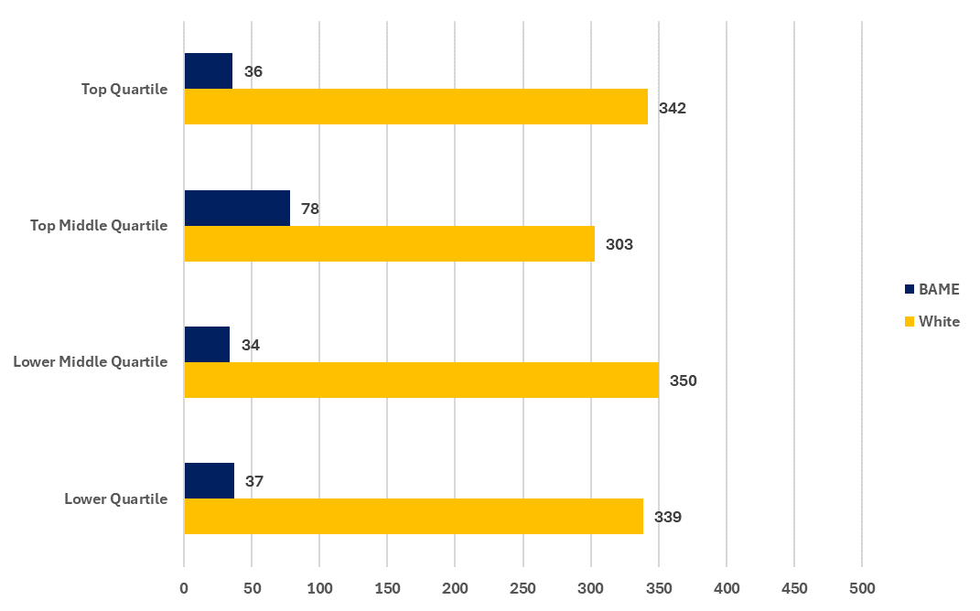
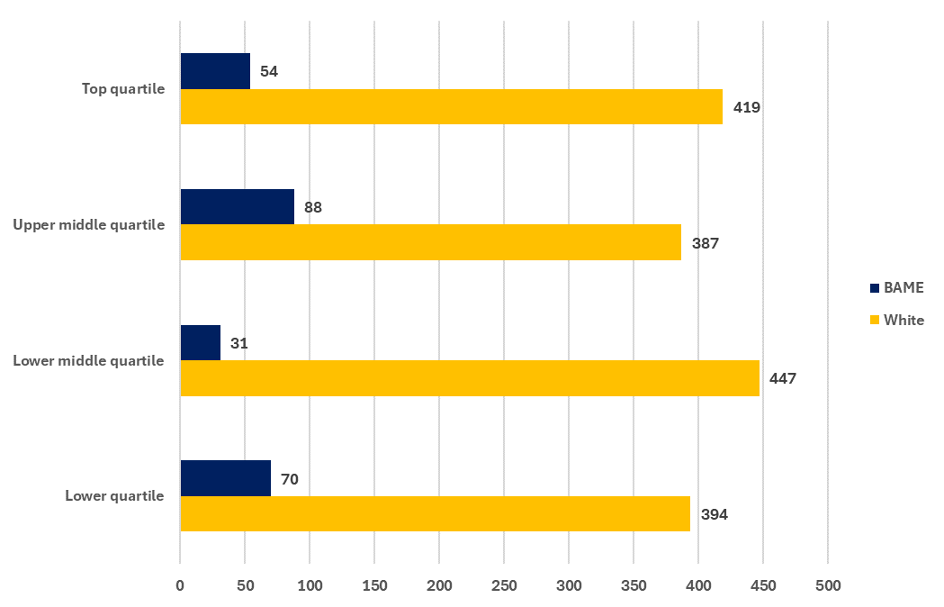
Ffigur 7: Cyfrif pennau yn ôl chwartel – 2024

Bwlch Cyflog Anabledd
Rydym yn cyfrifo bwlch cyflog anabledd yn yr un ffordd ag y byddwn yn cyfrifo’r bwlch cyflog rhwng y rhywiau ac rydym yn defnyddio’r un pwynt casglu data ar 31 Mawrth 2024. Dyma’r drydedd flwyddyn yn olynol i ni gyhoeddi ein canfyddiadau.

Gall ein data anabledd gael ei ddylanwadu gan nifer o staff sydd wedi dewis peidio â datgelu’r wybodaeth hon yn wirfoddol. Bydd y Brifysgol yn parhau i archwilio ffyrdd o annog staff i ddatgelu'r wybodaeth hon wrth symud ymlaen.

At ddibenion adrodd ar ein bwlch cyflog anabledd rydym yn gwneud cymariaethau rhwng staff sydd wedi datgan a oes ganddynt anabledd ai peidio.

Cynrychiolaeth Anabledd ym Mhrifysgol Metropolitan Caerdydd (Mawrth 2024)

Mae’r data isod yn seiliedig ar gyfran y staff a ddatganodd a ydynt yn ystyried bod ganddynt anabledd (85%).

Ffigur 8: Cyfrif pennau yn ôl datganiad anabledd – Mawrth 2024
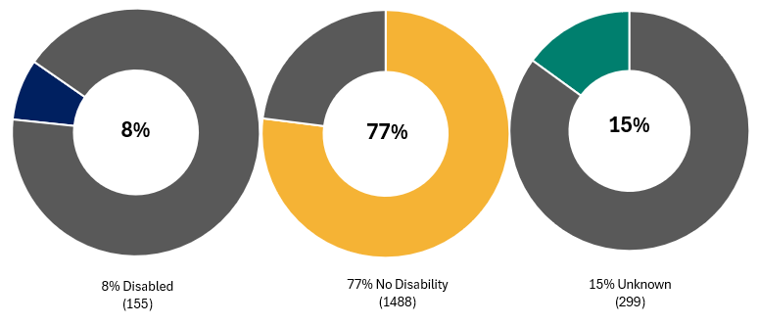

Bwlch Cyflog Anabledd Cymedrig

Y bwlch cyflog cymedrig yw'r gwahaniaeth rhwng enillion cyfartalog fesul awr staff ag anabledd datganedig a staff heb anabledd hysbys.

Tabl 9: Bwlch Cyflog Cymedrig Anabledd Dros Amser
 | 31/03/2022 | 31/03/2023 | 31/03/2024
Bwlch Cyflog Cymedrig (%) | 6.49 | 5.8 | 7.63

- Ein bwlch cyflog anabledd cymedrig yw 7.63% o blaid y rhai na ddatganodd unrhyw anabledd. Mae hyn wedi cynyddu 1.83% ers 2023.
Anabledd - Bwlch Cyflog Canolrifol

Y bwlch cyflog canolrif anabledd yw'r gwahaniaeth rhwng y pwyntiau canol yn ystod enillion fesul awr staff heb unrhyw anabledd hysbys a staff ag anabledd datganedig.

Tabl 10: Bwlch Cyflog Canolrifol Anabledd Dros Amser
 | 31/03/2022 | 31/03/2023 | 31/03/2024
Bwlch Cyflog Canolrifol (%) | 8.43 | 2.82 | 8.34

- Mae ein bwlch cyflog anabledd canolrifol yn 8.34% o blaid y rhai heb anabledd hysbys, sydd wedi cynyddu 5.52% ers 2023.

Bwlch bonws anabledd Prifysgol Metropolitan Caerdydd 2024

Mae'r bwlch bonws anabledd yn parhau i fod yn 0% gan na thelir unrhyw fonysau.

Talu fesul Chwartel

Mae'r tabl isod yn dangos y tâl fesul chwartel ar gyfer y Brifysgol yn seiliedig ar staff ag anabledd a heb anabledd hysbys. Mae'n dangos bod cyfran uwch o staff heb anabledd hysbys ym mhob chwartel. Mae cyfran uwch o staff ag anabledd datganedig yn y chwartelau isaf nag yn y chwartelau uchaf/canol uwch.

Tabl 10: Chwarter Tâl Awr yn ôl Anabledd
Canran y staff ag anabledd a heb anabledd ym mhob chwarter cyflog fesul awr | 31/03/2022 | 31/03/2023 | 31/03/2024
Y ganran ag anabledd wedi'i ddatgan yn y Chwartel Uchaf | 5.49 | 5.68 | 7.21
Canran heb anabledd hysbys Chwartel Uchaf | 87.80 | 87.08 | 84.94
Y ganran ag anabledd datganedig yn y Chwartel Canol Uchaf | 3.94 | 5.43 | 7.62
Canran heb unrhyw anabledd hysbys yn y Chwartel Canol Uchaf | 86.06 | 83.72 | 82.47
Y ganran ag anabledd datganedig yn y Chwartel Canol Isaf | 6.10 | 6.99 | 8.64
Canran heb unrhyw anabledd hysbys yn y Chwartel Canol Isaf | 86.28 | 83.68 | 82.92
Y ganran ag anabledd datganedig yn y Chwartel Isaf | 6.69 | 6.46 | 8.43
Canran heb unrhyw anabledd hysbys yn y Chwartel Isaf | 82.37 | 78.04 | 56.17

Data Croestoriad
Mae'r Brifysgol hefyd yn cyflwyno dadansoddiad croestoriadol bwlch cyflog yn ôl rhyw ac ethnigrwydd a hefyd rhyw ac anabledd. Cyhoeddir y data hwn gan gydnabod ein bod yn parhau i wynebu heriau a bod angen inni fynd ymhellach yn ein dadansoddiad a’n dealltwriaeth o sut i fynd i’r afael â’r bylchau hyn.

Ffigur 9: Rhyw yn ôl Anabledd a Chyfradd Cyfartalog yr Awr (Cymedr)

Mae gan wrywod gyfradd gyfartalog uwch o gyflog fesul awr o gymharu â'u cymheiriaid benywaidd ym mhob categori.

Ffigur 10: Rhyw yn ôl Ethnigrwydd a Chyfradd Cyfartalog yr Awr (Cymedr)

Mae gan wrywod gyfradd cyflog fesul awr uwch na merched ar draws pob grŵp ethnigrwydd.

Ein taith i ddod yn gyflogwr mwy cynhwysol

Cynllun Cydraddoldeb Strategol 2024-28
Ein huchelgeisiau fel y nodir yn y Cynllun Cydraddoldeb Strategol 2024-28 yw gwneud Met Caerdydd yn fan lle mae holl aelodau ein cymuned yn teimlo bod croeso iddynt ac yn cael eu cynnwys i gyflawni eu potensial. Yn ogystal â herio a dal y Brifysgol yn atebol, bydd y Cynllun Cydraddoldeb Strategol yn ceisio nodi synergedd â'n Strategaeth 2030 ochr yn ochr â'i strategaethau galluogi a thematig a'u DPA yn ogystal â blaenoriaethau EDI lleol, rhanbarthol a DU gyfan. Mae’r cynllun wedi’i adeiladu o amgylch y thema ganolog o berthyn a fydd yn ein helpu i gyflawni ein dyheadau. Byddwn yn ymdrechu i gael prifysgol sy'n adlewyrchu ein cymuned, yn hyrwyddo gwneud penderfyniadau teg ac yn hyrwyddo arloesedd. Man lle mae pobl yn teimlo eu bod yn perthyn a lle gallant gyflawni eu llawn botensial.
Bydd gweithredu'r cynllun yn cefnogi cynnydd y Brifysgol i ddod yn gyflogwr mwy cynhwysol, gan gymryd camau cadarnhaol i fynd i'r afael ag anghydraddoldebau ar draws y sefydliad.
Mae pum amcan trosfwaol wedi’u nodi:
Amcan 1 | Cymryd ymagwedd sy’n canolbwyntio ar bobl, gan ddeall anghenion ein cymuned amrywiol a gosod hyn ar flaen y gad wrth ddylunio a chyflawni swyddogaethau prifysgol.
Amcan 2 | Hyrwyddo a gwreiddio Cydraddoldeb, Amrywiaeth a Chynhwysiant ym mhroses gwneud penderfyniadau'r Brifysgol.
Amcan 3 | Hyrwyddo a datblygu amgylchedd diogel, cefnogol a theg.
Amcan 4 | Arwain y ffordd fel Sefydliad Addysg Uwch cynhwysol ac amrywiol a chyflogwr.
Amcan 5 | Ymgysylltu â’n cymuned

I gefnogi ein gwaith wrth fynd i'r afael â'r bylchau cyflog a nodwyd yn yr adroddiad hwn a'n gwaith cynhwysiant ehangach rydym wedi nodi 3 maes blaenoriaeth ar gyfer gweithgarwch.
- Darparu amgylchedd gwaith hyblyg a chynhwysol i bawb
- Polisïau Pobl Gynhwysol, gan gynnwys gwyliau blynyddol hael, gwyliau arbennig a darpariaethau absenoldeb rhiant a rennir.
- Bod yn gyflogwr Cyflog Byw Gwirioneddol achrededig.
- Parhau i gefnogi ein cymuned weithgar o rwydweithiau amrywiaeth gweithwyr, gan gynnwys cael cynrychiolwyr o amrywiaeth o rwydweithiau staff ar Grŵp Adolygu Polisi'r Brifysgol.
- Parhau i gyflwyno ymyriadau dysgu ymddygiadol cadarnhaol ar draws y sefydliad, gan gynnwys ymgorffori cynnwys cynhwysiant ac amrywiaeth yn ein rhaglen datblygu Arweinyddiaeth Manage@Met. Caiff y rhain eu gwella a'u diweddaru bob blwyddyn.
- Manage@Met yw ein rhaglen orfodol ar gyfer unrhyw aelod o staff ym Met Caerdydd sy'n rheolwr llinell aelod arall o staff. Lansiwyd y rhaglen hon ym mis Mai 2021 ac mae ganddi bedair elfen ar ddeg sy’n cynnwys: Gwerthfawrogi Cydraddoldeb ac Amrywiaeth - Mae hwn yn canolbwyntio ar gynhwysiant ar gyfer pob grŵp lleiafrifol ac mae hefyd yn ymdrin â goresgyn rhwystrau i staff ag anabledd a chymorth y gallai fod ei angen. Arwain Timau Hybrid - Mae hwn yn ymdrin â phwysigrwydd mynediad cyfartal i wybodaeth a datblygiad a sesiynau un i un i sicrhau nad oes gan unrhyw rôl hybrid unrhyw ganlyniadau anfwriadol oherwydd er enghraifft gofal plant/dibyniaeth neu drais domestig. Hyfforddiant Recriwtio a Dethol - Mae hwn yn ymdrin â thuedd anymwybodol a phwysigrwydd paneli recriwtio amrywiol.

- Prosesau recriwtio cynhwysol
- Sicrhau bod pob panel recriwtio yn amrywiol ac yn cynnwys aelodau o fwy nag un rhyw.
- Cymryd camau cadarnhaol ac annog ymgeiswyr o grwpiau amrywiol a heb gynrychiolaeth ddigonol i ymgeisio am swyddi.
- Cyflwyno datganiadau gweithredu cadarnhaol, gan annog ymgeiswyr o gefndiroedd heb gynrychiolaeth ddigonol mewn Addysg Uwch.

- Meithrin datblygiad gyrfa
- Mae ein cynllun Merched i Ddarllenwyr ac Athro yn darparu cymorth gyrfa wedi'i dargedu i staff academaidd benywaidd i symud i lefelau darllenwyr a chadeiriau. Mae’r cynllun wedi cynyddu’n sylweddol o 24 yn bresennol yn y digwyddiad agoriadol yn 2019 i 97 o aelodau ym mis Awst 2024. Mae cyfanswm o 27 o’r grŵp hyd yma wedi’u dyrchafu, gyda 75% o Athrawon benywaidd a ddyrchafwyd yn fewnol ac 86% o Ddarllenwyr benywaidd a ddyrchafwyd yn fewnol yn dod o fewn y cynllun. O ganlyniad, mae canran y menywod yn ein Hathrawon wedi codi o 18% pan sefydlwyd y grŵp i 35%, tra bod cynllun dyrchafu Darllenwyr wedi cynyddu o 50% yn fenywod i 68%. Mae'r aelodau sydd wedi cael eu cefnogi gan y cynllun tuag at ddyrchafiad llwyddiannus bellach yn 'bwydo ymlaen' trwy arwain llawer o'r gweithdai a'r seminarau a drefnwyd trwy gydol y flwyddyn. Yn dilyn ein gwobr Arian Athena Swan lwyddiannus, bydd mwy o ffocws yn cael ei roi ar y groesffordd rhwng ethnigrwydd a rhyw a dilyniant trwy’r llwybr gyrfa academaidd sydd ar y gweill.
- Sefydlu Rhwydwaith Athrawon sy'n Ferched. Bydd y rhwydwaith yn darparu gofod cyfrinachol i drafod heriau a chyfle i gymryd rhan mewn arallgyfeirio gweithredol i gefnogi menywod a’r rheini o leiafrifoedd ethnig i fod yn Athrawon.
- Lansio rhaglen Advance HE Diversifying Senior Leadership ar gyfer staff lleiafrifoedd ethnig (gradd 6 ac uwch) mewn cydweithrediad â Phrifysgol Caerdydd a Phrifysgol Cymru y Drindod Dewi Sant. Mynychodd 10 aelod o staff Met Caerdydd y rhaglen.
- Ar gyfer ein holl alwadau datblygu ar gyfer 23/24 rydym wedi gofyn i uwch arweinwyr ystyried ac annog ceisiadau gan aelodau staff o leiafrifoedd ethnig.
- Rydym wedi parhau i gynnwys arweinyddiaeth gynhwysol yn ein rhaglenni arweinyddiaeth fodiwlaidd ar gyfer 23/24.
- Roedd ein Cyfnewidfa Arweinwyr ym mis Mai 2023 yn canolbwyntio ar Wella ein Diwylliant; archwilio cynhwysiant gyda ffocws ar hil. Ym mis Chwefror 2024, cymdeithasodd ein digwyddiad Cyfnewid Arweinwyr ein hymagwedd Fframwaith Datrysiad i godi ymwybyddiaeth o’n symudiad dull sy’n gam ymwybodol i ffwrdd o ‘ddiwylliant gwrthdaro’ ac i ganiatáu i anghydfod a thrafodaeth broffesiynol ffurfio rhan o ddiwylliant arloesol a chynhwysol.
- Amrywio aelodaeth ein Pwyllgor Graddau Ymchwil, ymgysylltu â chynrychiolwyr o rwydweithiau staff perthnasol a darparu cyfleoedd i gymryd rhan mewn pwyllgor prifysgol.
- Gweithredu Hyfforddiant Undebau Du a ddatblygwyd gan y Brifysgol Agored i gefnogi datblygiad diwylliant gwrth-hiliaeth ym Met Caerdydd.
- Gweithredu sesiynau wedi’u hwyluso gan BITC ar ‘Arwain Sgyrsiau am Hil’ gyda’r nod o rymuso rheolwyr i fod yn fwy hyderus yn y maes hwn, gan eu cefnogi i gymryd rhan mewn sgyrsiau anodd ond hefyd i sylweddoli’r heriau a wynebir gan staff BAME a’u cefnogi’n well yn eu gyrfaoedd.
- Parhau i weithredu rhaglenni arweinyddiaeth fewnol (cymwysterau Lefel 5 a 7 mewn arweinyddiaeth a rheolaeth):
  - Arweinydd Strategol
  - Arweinydd Eraill
  - Arweinydd yr Hunan
- Mae ein dull Adolygu Perfformiad a Datblygiad (P&DR) a lansiwyd ym mis Ebrill 2020 yn cynnwys cynlluniau datblygu personol a sgyrsiau datblygu gyrfa. O fis Mawrth 2024 rydym wedi ychwanegu canllawiau newydd sy'n gofyn i adolygwyr fod yn ymwybodol chwilfrydig i gael gwybod am brofiadau bywyd y rhai sy'n cael eu hadolygu, effaith y rhain ac unrhyw gymorth ychwanegol y gallai fod ei angen arnynt.
- Cefnogaeth barhaus i staff sy'n mynychu digwyddiadau datblygu arweinyddiaeth a rheolaeth allanol fel SWIMM ac Aurora.
- Ein rhwydwaith mentora prifysgol gyfan.
- Fel rhan o'n samplo ansawdd blynyddol P&DR ym mis Ebrill 2023 fe wnaethom gynnwys grwpiau ffocws penodol ar gyfer staff lleiafrifoedd ethnig. Y nod yw deall eu profiadau o'n prosesau P&DR yn well a gwnaethom fwydo themâu sy'n dod i'r amlwg yn ôl i bob tîm uwch ar draws ein hysgolion a'n cyfarwyddiaethau gwasanaethau proffesiynol.
Data a gynhwysir yn yr Adroddiad hwn
- Gwybodaeth am gyflog a gweithlu ar gyfer yr holl staff a delir drwy ein cyflogres ar 31 Mawrth 2024.
- Mae'r cyfrifiadau yn dilyn gofynion deddfwriaethol cyfredol, ac rydym yn cadarnhau bod y data a adroddwyd yn gywir.



